Концепция развития кабинета начальных классов

Идея:
Организация внутришкольного пространства призвана способствовать усвоению учебного материала учащимися, обеспечивать сохранение здоровья школьников и педагогов и быть безопасным для всех субъектов образовательного процесса. Классная комната – это особый мир и от того, насколько учитель материализует мир знаний в этом помещении, зависит возникновение у детей интереса и лёгкость, с которой они за ним пойдут.

Актуальность реорганизации кабинета:
На современном этапе концепция кабинета заключается в переходе от образовательно-педагогической формы образовательного процесса к новой форме – системно-деятельностному подходу. Деятельность кабинета предполагает проектно-программное и информационно-ресурсное обеспечение учебного процесса.
Поставленные в настоящее время перед современной школой задачи, не могут быть успешно реализованы без надлежащего оснащения ее современным оборудованием и систематического использования его в учебно-воспитательном процессе.

Реорганизация кабинета № 27:

Цель:
Оснащение учебного кабинета в соответствии с требованиями ФГОС и СанПиН 2.4.2.2821-10

Задачи:

1) накапливать наглядный материал, компьютерное приложение к урокам;
2) обеспечить детям гигиенические и эстетические условия обучения;
3) повысить эффективность учебной и воспитательной деятельности;

Реализация:
Средства обучения – обязательный элемент оснащения образовательного процесса. Наряду с целями, содержанием, формами и методами обучения средства обучения являются одним из главных компонентов дидактической системы.
- Мебель:
- В кабинете установлена мебель, которая обеспечивает комфортные условия для выполнения письменных упражнений, для работы с книгой – одноместные ученические комплекты, регулируемые под рост ребёнка.
Она лёгкая, мобильная для изменения планировки в зависимости от организации форм работы (фронтальной, групповой, коллективной), имеет соответствующую маркировку.
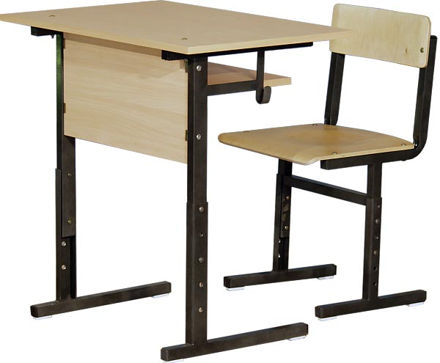

- Приобретены шкафы – антресоли для хранения наглядного и демонстрационного материала.

2. Оснащение учебного кабинета аудиовизуальной техникой:
Реализация возможностей новых информационных технологий многоаспектная: это незамедлительная обратная связь; компьютерная визуализация учебной информации; архивное хранение больших объемов информации и лёгкий доступ к ней; автоматизация вычислительной и информационно-поисковой деятельности; интерактивный диалог; управление отображенными на экране моделями различных объектов, процессов, явлений и т.д.
Кроме компьютера, который даёт возможность смоделировать многие процессы и тем самым позволяет на практике реализовать знания учащихся, в классе установлено:
- Многофункциональное цифровое устройство (принтер/копир/сканер) – позволяет распечатывать дидактические материалы для индивидуальной работы учащихся.

- Многофункциональный комплекс преподавателя "Дидактика" с мультимедийным ультракороткофокусным проектором.

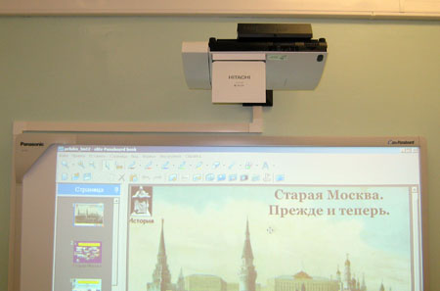

3.Зона релаксации
Из-за отсутствия свободной площади в кабинете нет зоны отдыха. Есть настольные игры, в которые дети могут поиграть на перемене. Игры следует разнообразить, исходя из возрастных изменений учащихся.

4.Цветовое решение
Солнце частый гость в классе, поэтому выбрана цветовая гамма спокойных светлых тонов, на окнах установлены жалюзи. Кабинет хорошо освещён, имеется дополнительное освещение у доски.

5.Озеленение
Кабинет озеленён. На горшках с цветами есть таблички с названиями.

6.Дидактический материал
Необходимо обновление устаревшего наглядного и раздаточного материала, обновление базы учебной литературы, пополнение классной библиотечки. Идёт постоянное накопление электронного материала к урокам: презентации, диски.

